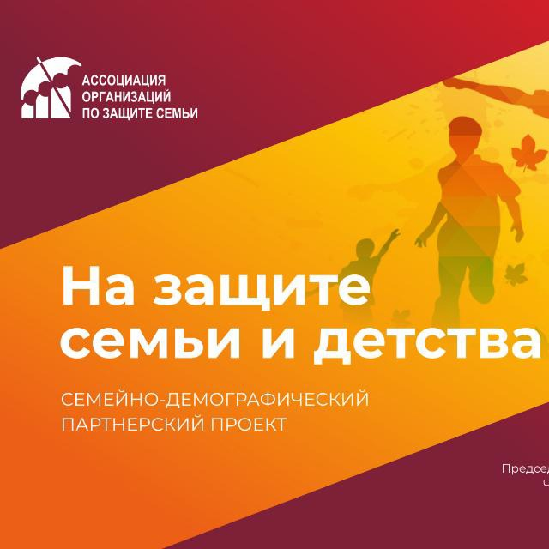
Ассоциацией организаций по защите семьи при поддержке Фонда президентских грантов реализуется семейно-демографический проект «На защите семьи и детства», направленного на формирование комфортной семейной среды в регионах России через развитие сети Семейных ресурсных центров, оказание оперативной помощи семьям с детьми.
В рамках проекта открыт федеральный номер Семейной линии 8-800-3006-003, который работает круглосуточно и бесплатно, предлагая заявителям безвозмездную социально-информационную, консультативную, юридическую и иную помощь.
Консультанты телефонной линии ответят на вопросы в сфере социальной защиты и социальных выплат, здравоохранения, образования и другие.
Ссылка
Проект "На защите семьи и детства" https://aozs.ru/

